База данных состоит из 6-ти таблиц:

1) (Танки, главная) В ней 6 столбцов (не включая Id).

-в первом будут написаны названия танков (ex. Т-72).

-во втором – Id класса.

-в третьем - калибр основного орудия в мм (ex. 75).

-в четвертом - количество экипажа (ex. 3).

-в пятом - Id двигателя.

-в шестом - Id страны создателя.

2) (Страны, главная) В ней 4 столбца (не включая Id).

-в первом будут написаны названия стран (ex. СССР).

-во втором - годы основания (ex. 1922).

-в третьем – год распада (может быть null) (ex. 1991).

-в четвертом - тип правления (на данный момент, или на момент распада) (ex. Монархия).

-в пятом - население (ex. 140500000).

3) (Двигатели) В ней 2 столбца (не включая Id).

-в первом будут названия двигателей (ex. B-43).

-во втором - мощность в л/с (ex. 600).

4) (Топливо) В ней один столбец (не включая Id).

-в первом столбце - тип топлива (ex. Т-1).

5) (Топливо к двигателям) Состоит из 2-ух столбцов (не включая Id).

-в первом столбце – Id топлива.

-во втором столбце – Id двигателя.

-здесь реализация m:m, т. к.  одно и тоже топливо может подходить к разным двигателям, и наоборот, к одному двигателю могут подходить разные типы топлива.

6) (Классы танков) Состоит из одного столбца (не включая Id).

-в первом столбце - класс танка (ex. Тяжелый).  
  
Кроме того, 1:m можно наблюдать в таблице танков,  т. к.  к одной стране может относиться множество танков.

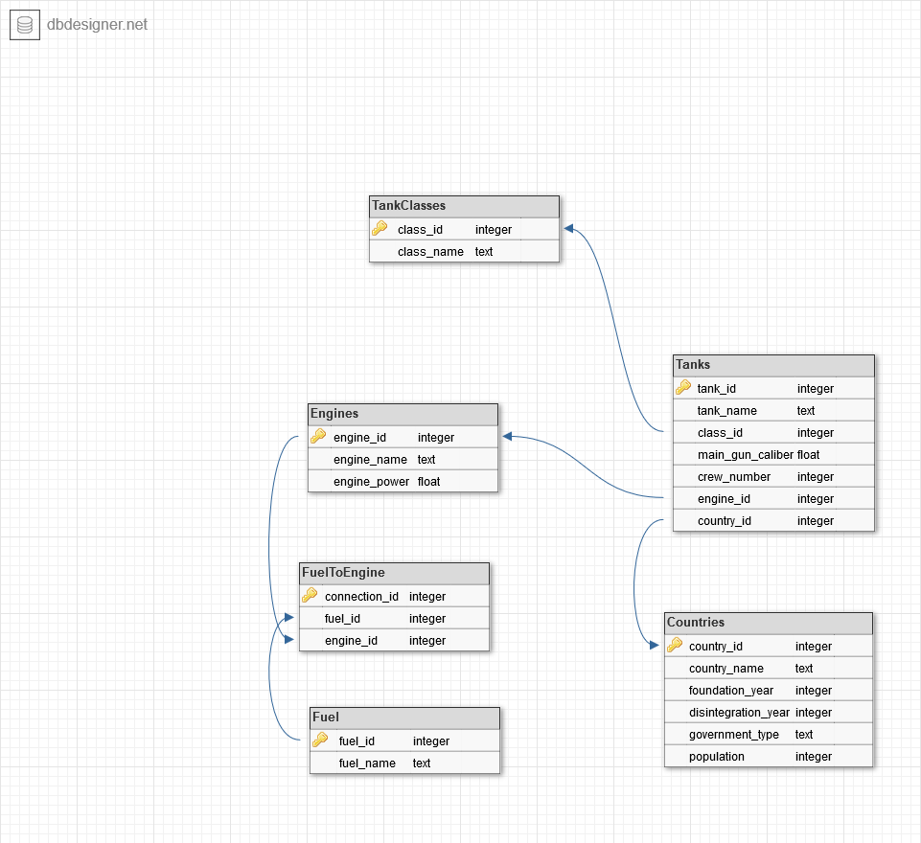

Владимир Яковлев, 201 группа.